Klassifizierung_Mapper
CAHIER DE NOTES ET DE RETOURS D’INFORMATIONS
Titre / date du cours

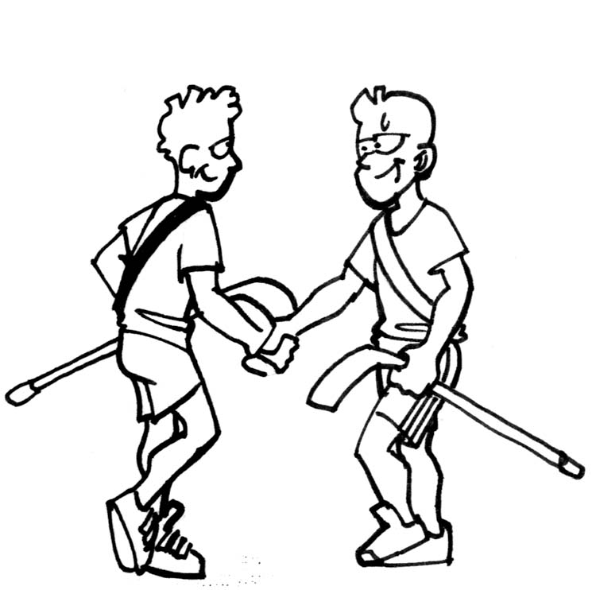


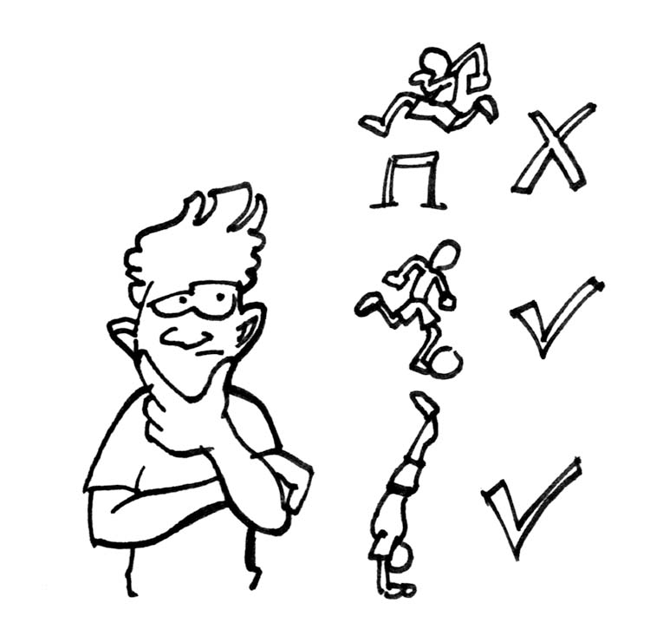

Dans le cahier des cours, je note mes découvertes et mes expériences-clés, mais aussi mes questions, confusions et besoins pour chaque module. En conclusion pour chaque module, je résume deux points essentiels pour moi. Cela permet de trouver durant le cours les réponses à certaines de mes questions ou à mes besoins. Je pourrai dès lors les tracer dans la rubrique correspondante.
Date/heure
Thème du module
Découvertes, expériences-clés | Questions, confusions, besoins
Deux points essentiels :

Date/heure
Thème du module
Découvertes, expériences-clés | Questions, confusions, besoins
Deux points essentiels :

Date/heure
Thème du module
Découvertes, expériences-clés | Questions, confusions, besoins
Deux points essentiels :

Date/heure
Thème du module
Découvertes, expériences-clés | Questions, confusions, besoins
Deux points essentiels :

Date/heure
Thème du module
Découvertes, expériences-clés | Questions, confusions, besoins
Deux points essentiels :

Date/heure
Thème du module
Découvertes, expériences-clés | Questions, confusions, besoins
Deux points essentiels :

Date/heure
Thème du module
Découvertes, expériences-clés | Questions, confusions, besoins
Deux points essentiels :

Date/heure
Thème du module
Découvertes, expériences-clés | Questions, confusions, besoins
Deux points essentiels :

Date/heure
Thème du module
Découvertes, expériences-clés | Questions, confusions, besoins
Deux points essentiels :

Date/heure
Thème du module
Découvertes, expériences-clés | Questions, confusions, besoins
Deux points essentiels :

Date/heure
Thème du module
Découvertes, expériences-clés | Questions, confusions, besoins
Deux points essentiels :

Date/heure
Thème du module
Découvertes, expériences-clés | Questions, confusions, besoins
Deux points essentiels :

Evaluation à la fin du camp
Construction du cours
+ | -
Programmation
+ | -
Langue d'enseignement
+ | -
Direction du cours/Modérateurs
+ | -

